Pains fleurs briochés au Thermomix
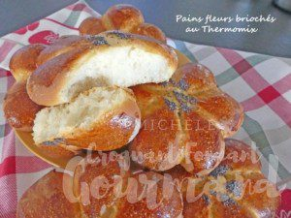 Pour 10 petits pains
- 1 œuf
- 35 g (25 ml) de lait à température ambiante
- 300 g de yaourt à température ambiante
- 15 g de sucre en poudre
- 10 g de levure sèche instantanée
- 50 g (60 ml) d'huile neutre
- 530 g de farine (+20 g pour moi)
- 9 g de sel
- graines de sésame ou de pavot
Plaques du four tapissées de papier cuisson
Préchauffage du four à 200°C
.
Clarifier l'œuf.
Mélanger le jaune avec une cuillerée de lait, couvrir et garder au frais.
Mettre dans le du Thermomix le lait, le yaourt, le blanc d'œuf, le sucre, la levure et l'huile.
Régler 37°/ vit 1 / 2 min et mettre en route.
Le mélange est tiède et la levure bien absorbée.
Incorporer dans le la farine et le sel.
Programmer mode / 5 min.
Débarrasser la pâte dans un saladier huilé.
Couvrir d'un film et laisser lever à 30°C pendant environ 1 heure.
Dégazer rapidement la pâte sur le plan de travail fariné puis la partager en 10 morceaux d'environ 95 g.
Rouler chaque pâton en boule.
Couvrir et laisser reposer 5 minutes.
Aplatir chaque boule en un cercle d'environ 10 cm de diamètre et les poser sur la plaque en les espaçant bien.
Faire 6 entailles avec un couteau bien aiguisé, sans aller jusqu'au centre.
Pincer la pointe de chaque triangle pour former les pétales de la fleur.
Couvrir et laisser lever pendant 1 heure (au four à 30°C pour moi).
Badigeonner les petits pains avec le jaune d'œuf réservé.
Saupoudrer de graines.
Enfourner pour une quinzaine de minutes en surveillant la coloration.
Laisser refroidir sur une grille.
Ils sont délicieux tièdes mais tout aussi bons lorsqu'ils ont refroidi.

